Lunes
17
de Mayo

Sexto de Primaria
Lengua Materna

Poemas y canciones de mi comunidad o región

Aprendizaje esperado: Comprende el significado de textos de la tradición oral. Conoce y aprecia diferentes manifestaciones culturales y lingüísticas de México.

Énfasis: Comprende el significado de textos de la tradición oral mexicana (poemas, canciones) y reflexiona sobre algunas expresiones literarias de las tradiciones mexicanas (poemas, canciones).
Recopila información sobre el origen cultural de un texto de la tradición oral de su comunidad o región (grupo étnico, lengua, ocasiones en las que se enuncia, temáticas, significado social, entre otros).

¿Qué vamos a aprender?

Comprenderás el significado de textos de la tradición oral mexicana y reflexionarás sobre algunas de las expresiones literarias de las tradiciones mexicanas, como poemas y canciones y recopilarás información sobre el origen cultural de un texto de la tradición oral de tu comunidad o región.

El propósito de esta sesión es reflexionar en torno al significado de textos de la tradición oral, y conocer y apreciar diferentes manifestaciones culturales y lingüísticas de México. En particular, sobre el significado de un poema y una canción de la tradición náhuatl y sobre la utilidad de recopilar información sobre el origen cultural de los textos.

Los materiales que vas a necesitar son: cuaderno, libro de texto de Español, algo con que anotar y, de ser posible, un diccionario; recuerda tenerlo siempre a la mano, durante esta clase y también al leer o al estudiar otras asignaturas. Úsalo con libertad y no sólo investigues sobre las palabras que se emplean aquí. Piensa que el conocimiento profundo de la lengua permite, entre otras cosas, pensar y expresarse con mayor precisión y claridad.

¿Qué hacemos?

Seguirás trabajando sobre las lenguas originarias de México, lo cual te permitirá valorar su diversidad y riqueza, para hacerlo, leerás un poema que observarás cómo se escribe en alguna de las lenguas indígenas.

Nombre de la lengua: Náhuatl.
Número de hablantes: 1 544 968
En qué estados se practica: Distrito Federal, Colima, Durango, Guerrero, Jalisco, Hidalgo, Estado de México, Michoacán, Nayarit, Oaxaca, Puebla, San Luis Potosí, Tabasco y Veracruz.
Surge antes ( X ) o después ( ) de la Conquista
Sistema de escritura: Sí (X ) No ( )

Recuerda que debes elegir la lengua en torno a la cual quieras trabajar, por ejemplo, hay quien eligió el náhuatl, debido a que es la lengua que más se habla la Ciudad de México, la que tu elijas corresponderá a lo que te sea más interesante o cercano, para lo cual te resultará útil la ficha que se propuso al final de la sesión pasada. Ten presente que es importante pensar en como rescatar una lengua en peligro de extinción.

Se podría pensar que para rescatar las lenguas indígenas es necesario registrarlas todas, lo cual es una de las tareas que el INALI está realizando, además de establecer acciones para su mantenimiento o conservación.

Nombre de la lengua: Ayapaneco.
Número de hablantes: 4
En qué estados se practica: Tabasco.
Surge antes ( X ) o después ( ) de la Conquista Sistema de escritura: Sí ( ) No (X)

Para algunos especialistas como los lingüistas, resulta útil tener un registro de las lenguas, para las personas es muy triste que sus lenguas no cumplan con su propósito primigenio: La comunicación entre las personas, como en el caso del ayapaneco que, sólo quedan cuatro hablantes, convirtiéndose así en una especie de lengua de museo, o de catálogos históricos.

La mejor manera de mantener vivas las lenguas es viviéndolas, es decir, usándolas, entre otras cosas, para comunicarse y para aproximarse a la realidad desde la particular perspectiva que cada una les proporciona a sus respectivos hablantes.

Lo anterior coincide en buena medida con la opinión del escritor y periodista nahuahablante Mardonio Carballo (1974), sobre quien, leerás un poema escrito en náhuatl y español, titulado “Huetzkicorazón”.

¿En qué consiste la opinión del escritor Mardonio Carballo?

En que lo más relevante es emplear la lengua materna.

Actividad 1

Observa el siguiente video.

- Video 1. Nuestro origen. Nuestra lengua. Entrevista con Mardonio Carballo.
https://www.youtube.com/watch?v=ZQXQrC95VcE

Como pudiste observar Mardonio Carballo establece una relación entre la adquisición y el uso de la lengua materna, la herencia cultural y el cariño de la madre.

También habla de la represión para emplear la lengua materna, lo cual resulta incomprensible. Lo bueno es que las ideas que fomentaban esa manera de pensar y de actuar han ido cambiando con el tiempo.

Es seguro que todos y todas las maestras del país ya han erradicado, no sólo de las aulas, sino de sus vidas en general, esa clase de ideas y conductas irracionales que constituyen violaciones a los derechos fundamentales de cualquier ser humano.

Y seguro que no sólo han erradicado esa clase de conductas e ideas, sino que se han fomentado las contrarias, las que implican el derecho de emplearlas con libertad, a enriquecerse con ellas, a disfrutarlas y a apreciar toda la herencia cultural que ofrecen, al respecto, vale la pena enfatizar que todas las lenguas indígenas poseen el mismo estatus legal que el español, así también la lengua de señas mexicana.

Actividad 2

Realiza la lectura del poema de Mardonio Carballo, “Huetzkicorazón”, luego te deleitarás con la canción “Huecanías”, también en náhuatl.

Un poema y una canción, en náhuatl, recordarás que ya se habían leído unos poemas escritos originalmente en esa lengua: “Ponte en pie, percute tu atabal” y “Canto de primavera”, de Nezahualcóyotl, “Canto triste”, de Cuacuauhtzin, y “Yo me pregunto”, de Natalio Hernández Xocoyotzin.

Mientras escuchas la lectura, centra tu atención en la manera en que suena el náhuatl. Observa como suena, es decir, al tipo de sonidos que lo caracterizan. Fíjate también en lo que dice la letra; en particular intenta identificar qué palabras son las que se reiteran más y por qué crees que ocurre así y lo más importante, ¡disfrútalo!

https://aprendeencasa.sep.gob.mx/multimedia/RSC/Audio/202105/202105-RSC-hhKoB4JwIB-P6_34.28_Huetzkycorazon.mp3

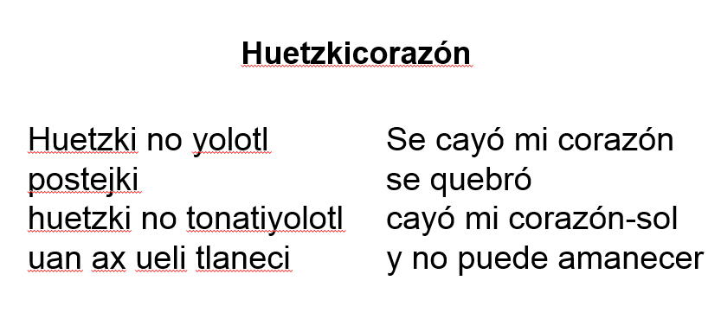

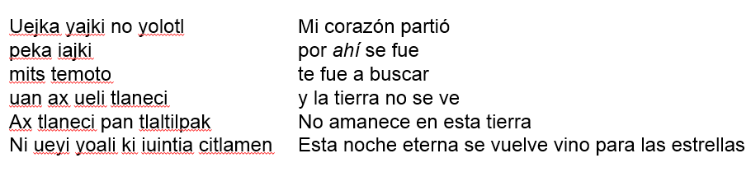

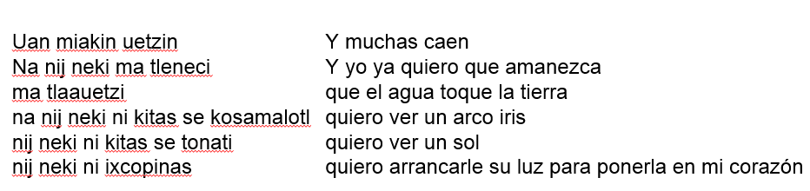

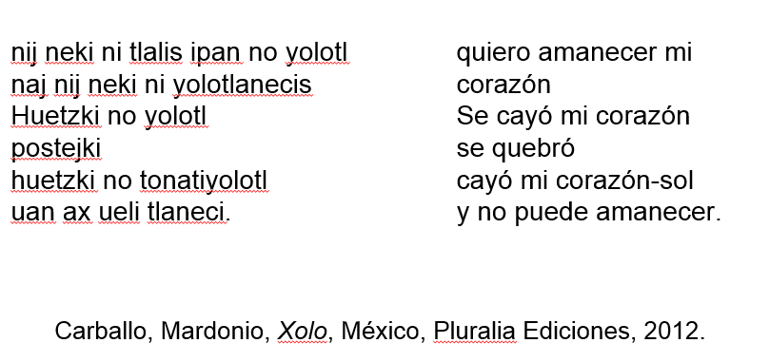

¿Qué te pareció el poema?

Como percibiste el sonido de las palabras, su musicalidad, hay para quien el náhuatl suena dulce, tierno, no sólo porque emana del sonido de las palabras, sino también de su significado.
Profundizando un poco en el significado del poema, observarás lo dulce y tierno de su sonido.

En los primeros cuatro versos, que se repiten al final del poema, el hablante alude al resquebrajamiento de su propio corazón y a su imposibilidad para verlo resurgir:
“Se cayó mi corazón
se quebró
cayó mi corazón-sol
y no puede amanecer”.

Parece más bien un poema de desamor, esperanzador y tierno, pues, a pesar de la situación, el hablante explica:

“Y yo ya quiero que amanezca
que el agua toque la tierra
quiero ver un arco iris
quiero ver un sol
quiero arrancarle su luz para ponerla en mi corazón
quiero amanecer mi corazón”.

Como puedes darte cuenta, a pesar de la esperanza y la ternura con que se expresa el hablante, el poema inicia y termina explicando la causa de su infortunio, lo que enfatiza el desamor. ¿Qué otras cosas llamaron tu atención del poema?

Puede ser, la forma en que se alude a la naturaleza por medio de ciertas palabras, imágenes y símbolos, como: “corazón”, “corazón-sol” y “amanecer”, así como la exaltación constante de la naturaleza, que es presentada como una especie de núcleo esencial del mundo.

“Se cayó mi corazón
se quebró
cayó mi corazón-sol
y no puede amanecer
mi corazón partió
por ahí se fue
te fue a buscar
y la tierra no se ve.
No amanece en esta tierra
esta noche eterna se vuelve vino para las estrellas
y muchas caen
y yo ya quiero que amanezca
que el agua toque la tierra
quiero ver un arco iris
quiero ver un sol
quiero arrancarle su luz para ponerla en mi corazón
quiero amanecer mi corazón.
Se cayó mi corazón
se quebró
cayó mi corazón-sol
y no puede amanecer”

En particular, parece fundamental el símbolo “corazón-sol”, pues propone una analogía entre el amanecer del mundo y el amanecer del corazón, entre la luz y la oscuridad, entre el amor y el desamor; de hecho, como puedes observar, el hablante, como parte de su anhelo por volver a amanecer su corazón, se plantea la posibilidad de “arrancarle su luz” al sol “para ponerla” en su corazón:

“Quiero ver un sol
quiero arrancarle su luz para ponerla en mi corazón
quiero amanecer mi corazón”

Los poemas escritos originalmente en náhuatl, los de Nezahualcóyotl, Cuacuauhtzin, y Natalio Hernández Xocoyotzin, compartían algunos de los rasgos que se acaban de mencionar, como el de la exaltación constante de la naturaleza y la presencia de ciertas palabras, símbolos e imágenes, como “corazón”, “sol”, “estrella”, “noche” y “amanecer”.

Esas particularidades también están presentes en otros textos de la tradición nahua y se relacionan con la concepción de la naturaleza de este grupo étnico.

Es muy interesante ir comprendiendo mejor los textos, es como si se alumbraran de pronto sus profundidades. Esta clase de ejercicios incrementan el disfrute y su comprensión al leer.

Ahora, antes de escuchar y leer la canción de tradición oral náhuatl, la titulada “Huecanías”, observa la primera parte de una entrevista con el antropólogo y etnomusicólogo mexicano Gonzalo Camacho. La entrevista trata sobre la manera en que los pueblos indígenas conciben la música, y fue realizada, precisamente, por Mardonio Carballo.

- Video 2. Entrevista con Gonzalo Camacho, el ladrón de violines.
https://www.youtube.com/watch?v=m-FKIV54Xnk

¿Qué opinas sobre lo expresado por Gonzalo Camacho acerca de los usos de la música en los pueblos indígenas?

Es muy sorpendente, quiza no te habías planteado la posibilidad de que la música pudiera ser concebida y empleada de formas tan diferentes a como lo hacen, en general, los hablantes del español.

En ocasiones se piensa que todos miran la realidad del mismo modo; sin embargo, como se ha comprobado múltiples veces aquí, por fortuna no es así. En ese sentido, las diferencias constituyen una de las principales riquezas de las sociedades.

En el caso de la música es muy claro, llama la atención el hecho de que su visión de la música sea tan honda, entre otras cosas, porque en ella se codifica y se simboliza el saber y el hacer de los pueblos indígenas.

Resulta muy atractiva la idea de que la música es una expresión de la memoria cultural y, en consecuencia, sirve para preservar el conocimiento, enmarcar la forma de mirar el presente y el futuro, y cohesionar la sociedad.

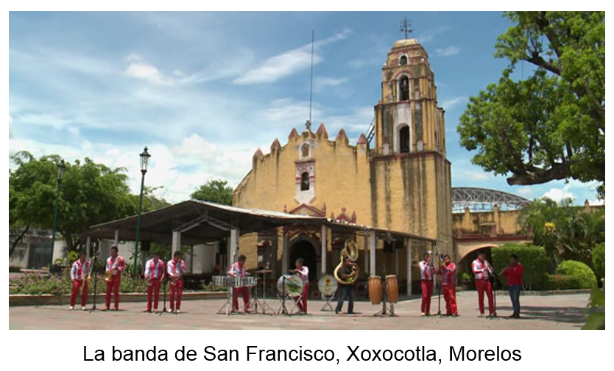

Ahora escucha y lee la canción nahua “Huecanías”. El nombre de la intérprete que te deleitará con su voz es Zenaida Vargas y tenía 12 años al momento de la grabación, que se llevó a cabo en Xoxocotla, Puente de Ixtla, Morelos en 1965 y estuvo a cargo de Thomas Stanford. Mientras escuchas y lees, disfruta y pon atención en la manera en que suena el náhuatl. Fíjate también en lo que dice la letra.

https://aprendeencasa.sep.gob.mx/multimedia/RSC/Video/202105/202105-RSC-NmuF0qWYW2-P6_34.28_Huecanias.mpeg

Huecanías

Me voy lejos,
a lejanas tierras,
donde yo pueda llorar,
mi desventura.
Me voy por ti, donde tú no sepas,
sí corazón.

Amorcito ven,
consentido, consentido.
Corazón, flor, aquí lo llevo
dentro de mi alma,
sí corazón.

INAH/CNCA, Testimonio Musical de México, volumen 36, no. 2, México, ediciones pentagrama, 2002, 2ª edición, pp. 17-18

¿Qué te pareció la canción?

Es una canción muy emotiva y el sonido del náhuatl es fascinante, en esta canción también suena tierno, dulce y la voz de la intérprete lo incrementa.

La interpretación es muy bella y es una suerte que existan grabaciones de este tipo. La niña Zenaida Vargas la cantó en náhuatl y luego en español.

¿Qué piensas sobre la letra?

Al igual que “Huetzkicorazón”, “Huecanías” trata sobre el desamor del hablante, razón por la cual, dice:

“Me voy lejos,
a lejanas tierras,
donde yo pueda llorar,
mi desventura”.

Sin embargo, al igual que en el poema de Mardonio Carballo, se trata de un desamor esperanzador y tierno, lo cual queda en evidencia por la manera en que se refiere al ser al que ama, a quien sigue evocando:

“Amorcito ven,
consentido, consentido.
Corazón, flor,
aquí lo llevo,
dentro de mi alma,
sí corazón”.

Fíjate en las palabras subrayadas con verde, igual que en “Huetzkicorazón”, se emplea el mismo tipo de términos y símbolos vinculados con la naturaleza y se reitera la presencia del corazón como símbolo de los sentimientos amorosos.

Para poder ahondar todavía más en la comprensión de esta clase de textos resulta útil indagar sobre su origen cultural.

Observa los datos o información que debes investigar del texto de la tradición oral de tu comunidad o región que selecciones.

Grupo étnico:
Lengua:
Ocasiones en las que se enuncia:
Temáticas:
Significado social:

Más todo lo que sea posible, porque, debido a que son obras de la tradición oral, no siempre es sencillo hallar información. Pregúntale a tus familiares, conocidos y vecinos (sin salir de casa) y, de ser posible, busca también en fuentes escritas. En el caso de “Huecanías”, por ejemplo, se sabe que la canción era cantada en náhuatl por el grupo étnico nahua y que, como observaste, su temática principal es el amor-desamor. Sin embargo, por más que se buscó, no hubo más datos.

Es muy importante que busques información sobre la canción que selecciones, lo cual te permitirá incrementar su comprensión y disfrute.

Recapitulando lo aprendido: Reflexionaste en torno al significado de textos de la tradición oral, y conociste diferentes manifestaciones culturales y lingüísticas de México. En particular, reflexionaste sobre el significado de un poema y una canción, ambos en náhuatl, y sobre la utilidad de recopilar información sobre el origen cultural de los textos que se leyeron.

El Reto de Hoy:

Comparte con algún familiar cercano los poemas que revisaste, da lectura en nahua, luego en español y explícale su significado, de acuerdo con lo que tu interpretas, seguro le agradarán.

Si te es posible, consulta otros libros o materiales para saber más sobre el tema. Si tienes la fortuna de hablar una lengua indígena aprovecha también este momento para practicarla y platica con tu familia en tu lengua materna.

¡Buen trabajo!

Gracias por tu esfuerzo.

Para saber más:
Lecturas

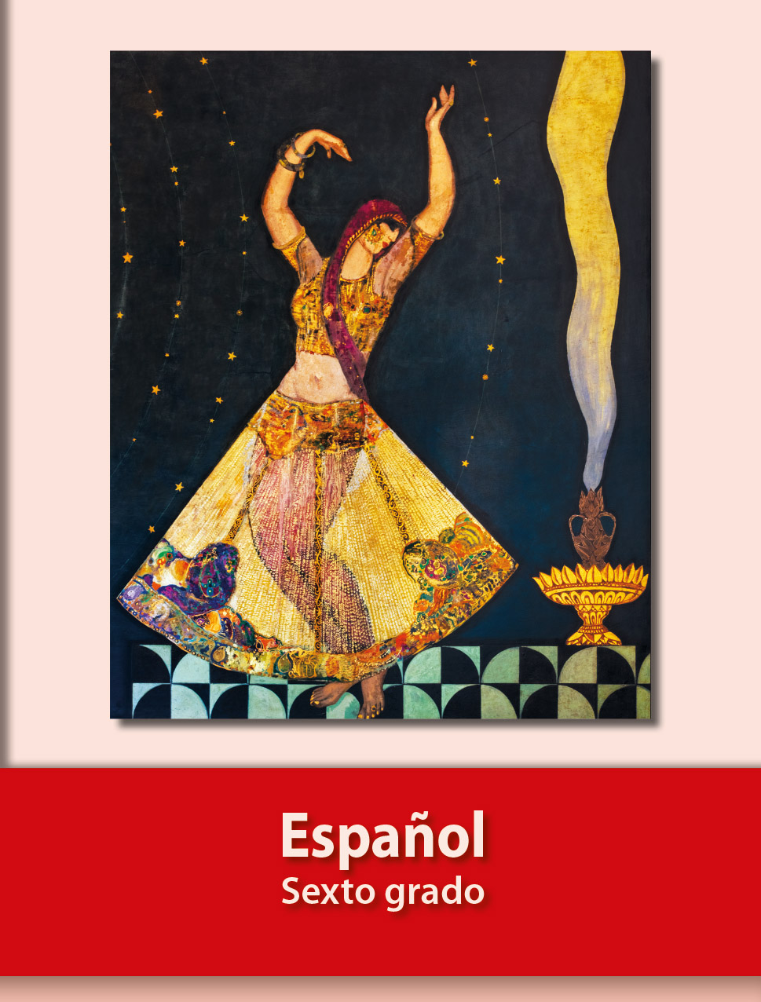
https://libros.conaliteg.gob.mx/20/P6ESA.htm

